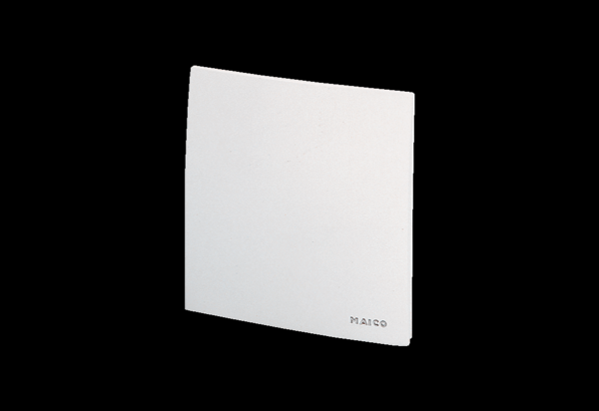Крышка ABD ER 60/100/CentroАссортимент: B
Номер артикула: E059.1017.9001Изготовитель: MAICO

